职业卫生技术报告相关信息公示表
用人单位名称 | 乐清朗晨高分子材料有限公司
用人单位地址 | 乐清市北白象镇重石村（乐清市禾合电气有限公司内）
用人单位联系人 | 鲁建周
技术服务项目组人员 | 李英奇、李一正、倪晓林、王春云等
现场调查人员 | 李英奇、李一正
现场采样/检测人员 | 李英奇、李一正
用人单位陪同人 | 鲁建
采样/检测时间 | 2023年02月25日
报告出具日期 | 2023年03月15日
现场调查、现场采样/检测的图像影像资料 | 详见附件
注：《职业卫生技术服务机构管理办法》第三十一条规定：职业卫生技术服务机构应当自出具职业卫生技术报告之日起二十个工作日内，在本单位网站上公开技术报告相关信息。

用人单位名称 | 乐清朗晨高分子材料有限公司 |  | 拍照日期 | 2023.02.25
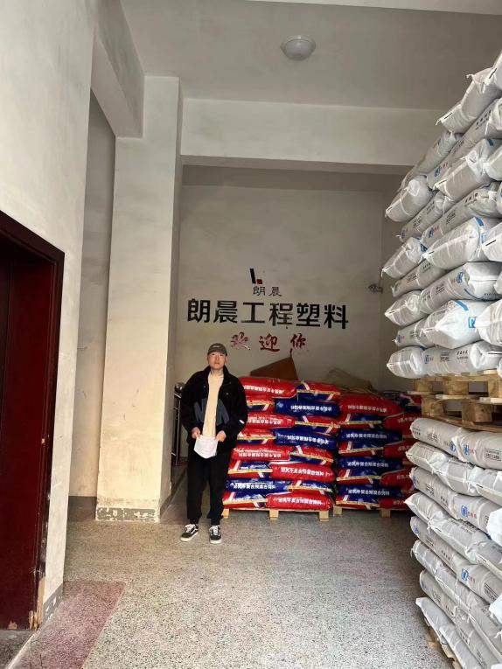 |  | 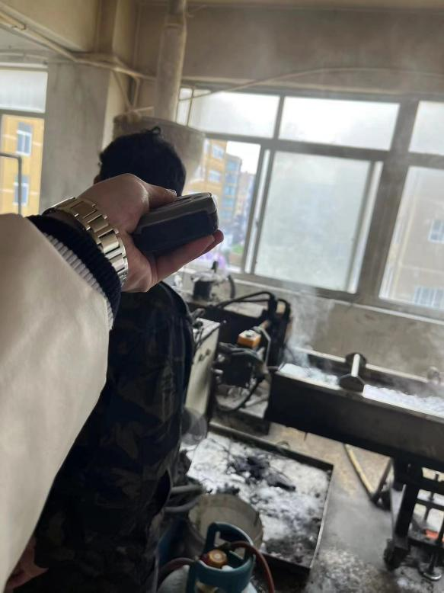
企业大门处 |  | 3F车间切粒岗位
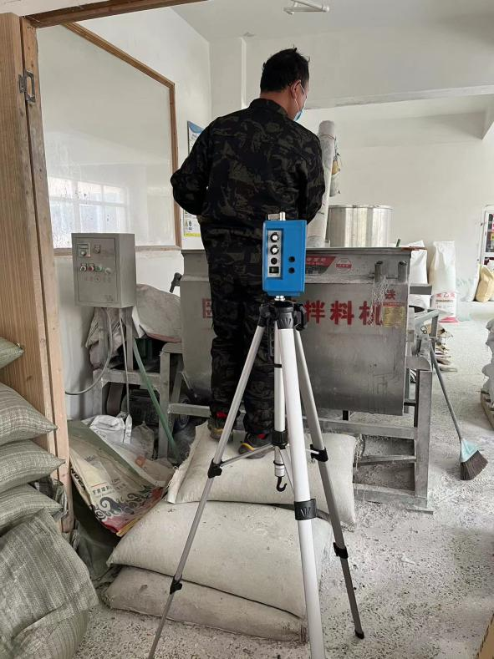
4F车间拌料岗位
技术服务过程影像记录

